TEKNOLOGI TEPAT GUNA UNTUK PENGOLAHAN PADI PASCA PANEN

APPROPRIATE TECHNOLOGY FOR POST-HARVEST RICE PROCESSING

¹⁾Gusti Hardiansyah, ²⁾Ivan Sujana
¹⁾Fakultas Kehutanan Universitas Tanjungpura
²⁾Fakultas Teknik Universitas Tanjungpura
Jl. Imam Bonjol Pontianak 78124
Email : gusti.hardiansyah@gmail.com

ABSTRAK
Keterbatasan akan sarana dalam kegiatan pertanian tanaman padi, khususnya pada pengolahan pasca panen, mengakibatkan masyarakat petani dalam mengolah produk hasil panennya menjadi tidak produktif. Meskipun permasalahan tersebut telah coba diatasi sendiri oleh masyarakat dengan cara membuat beberapa alat kebutuhan pertanian dengan alat dan bahan seadanya, seperti mesin perontok padi yang dibuat sendiri dengan menggunakan sisa-sisa kayu bekas yang tentunya kemampuan produktifitasnya sangat jauh berbeda jika menggunakan perontok padi buatan pabrik. Kegiatan PKM ini bertujuan untuk memperkenalkan dan melatih masyarakat untuk mengolah hasil panen tanaman padi mereka dengan menggunakan teknologi tepat guna, berupa mesin perontok padi dan mesin pengupas gabah. Sasaran utama dari kegiatan PKM ini adalah masyarakat Kelompok Tani Jaya Mandiri yang ada di Kelurahan Batu Layang RT.04/RW.15, Kecamatan Pontianak Utara, yang masih memiliki keterbatasan akan sarana untuk kegiatan pertanian mereka. Metode yang diterapkan pada kegiatan PKM ini adalah difusi ipteks, sosialisasi, dan partisipasi aktif masyarakat. Sehingga dengan adanya kegiatan PKM ini masyarakat sudah memperoleh pengetahuan dan keterampilan dalam mengolah produk padi pasca panen mereka, serta diharapkan dapat membantu mengatasi permasalahan produktifitas mereka akibat keterbatasan akan sarana pertanian.

Kata Kunci : keterbatasan, pengolahan pasca panen, teknologi tepat guna

ABSTRACT
Limited facilities and infrastructure in rice farming activities, especially in post-harvest processing has resulted in a farming communities become unproductive to processing their harvested products. Despite these problems has been tried to be overcome by the farming communities by making some tools for agricultural needs with tools and improvised materials, like a self-made rice thresher tools that made from used wood waste, of course the ability of productivity is very much different when using factory-made rice thresher. This PKM activity aims to introduce and train the farming communities to be able to process their rice crop yields using appropriate technology, like with a rice thresher machine and a rice husk machine. The main target in this PKM activity is a community of Tani Jaya Mandiri Group which in Kelurahan Batu Layang RT05/RW13 Kecamatan Pontianak Utara, which still has limited facilities for their agricultural activities. The method applied in this PKM activity is the diffusion of science and technology, socialization and active participation from the community. So with the existence of this PKM activity, the farming community get knowledge and skills in processing their post-harvest rice products, and is expected to be able to help overcome their productiviy problems due to the limited agricultural facilities they have.

Keywords : limited; post-harvest processing; appropriate technology

PENDAHULUAN

Kecamatan Pontianak Utara merupakan sentra beras terbesar kedua setelah Kecamatan Pontianak Barat. Petani padi di Kecamatan Pontianak Utara salah satunya banyak berada di wilayah Kelurahan Batu Layang, yang merupakan salah satu kelurahan yang terdapat di Kecamatan Pontianak Utara. Berdasarkan data dan juga hasil observasi, pada wilayah Kelurahan Batu Layang, Kecamatan Pontianak Utara Kalimantan Barat, mata pencaharian penduduk sebagaian besar adalah petani dan peternak.

Tabel 1.1. Luas Tanaman Padi tahun 2016
Kecamatan | Luas Panen (Ha) | Produksi (ton) | Produktivitas
Pontianak Selatan | 5 | 12,1 | 24,3*
Pontianak Tenggara | 10 | 24,3 | 24,3*
Pontianak Timur | 58,3 | 58,3 | 24,4*
Pontianak Barat | 221,1 | 221,1 | 24,3*
Pontianak Kota | 24,3 | 24,4 | 24,3*
Pontianak Utara | 123,9 | 123,9 | 24,3*
Catatan: *Nilai rata-rata produktivitas Kota Pontianak
Sumber : BPS, Kab.Kubu Raya Dalam Angka 2017

Pada program kegiatan PKM ini, Kelompok Tani Jaya Mandiri yang menjadi mitra dalam kegiatan ini. Selain sebagai petani padi, rata-rata masing-masing anggota kelompok juga memiliki ternak sapi rata-rata sebanyak 3-4 ekor yang dikelola secara mandiri.
Permasalahan yang dihadapi oleh masyarakat Kelompok Tani Jaya Mandiri ini diantaranya adalah masih banyak anggota kelompok tani dengan alat dan bahan seadanya membuat alat kebutuhan pertaniannya sendiri. Seperti mesin perontok padi yang dibuat sendiri dengan menggunakan sisa-sisa kayu bekas yang tentunya menyebabkan kemampuan pro-duktifitasnya sangat jauh berbeda jika menggunakan perontok padi buatan pabrik. Sampai saat ini di Kelurahan Batu Layang baru mendapatkan bantuan berupa 1 mesin perontok padi, sehingga pada saat musim panen dalam penggunaannya harus bergantian dengan kelompok tani lainnya.
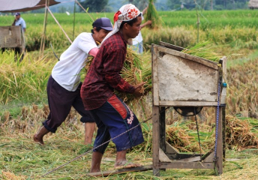
Gambar 1. Alat Perontok Padi Sederhana Milik Petani Kelurahan Batu Layang

Selain itu, masyarakat yang ada di Kelompok Tani Jaya Mandiri, dalam proses melakukan pengupasan gabah padi menjadi beras, juga sampai saat ini harus membawa beras mereka ke pabrik penggilingan beras yang berada di Kecamatan Wajok, Kabupaten Mempawah yang berjarak kurang lebih 8 km dari Kelurahan Batu Layang. Sehingga memerlukan waktu dan biaya yang tidak sedikit bagi petani.
Teknologi tepat guna yang dapat diaplikasikan dalam menyelesaikan per-masalahan yang dihadapi oleh masyarakat Kelompok Tani Jaya Mandiri seperti yang telah disebutkan diatas adalah berupa mesin perontok padi (rice thresher machine) dan mesin pengupas gabah (rice husk machine).
Tujuan kegiatan ini adalah untuk memperkenalkan dan melatih masyarakat dalam pengolahan padi pasca penen dengan menggunakan teknologi tepat guna, sehingga masyarakat diharapkan dapat meningkatkan produktifitas dari produksi pasca panen mereka.

METODE
Pelaksanaan kegiatan melibatkan partisipasi aktif masyarakat sasaran, dalam hal ini adalah masyarakat Kelompok Tani Jaya Mandiri yang merupakan masyarakat petani di Kelurahan Batu Layang yang masih memiliki keterbatasan sarana untuk produksi pengo-lahan pasca panen dari tanaman padi yang mereka miliki.
Metode kegiatan yang digunakan adalah dengan difusi ipteks dan sosialisasi. Selain itu kegiatan ini juga dilaksanakan menggunakan metode partisipatif, yaitu metode kegiatan yang melibatkan peran aktif masyarakat sasaran di setiap tahapan kegiatan. Kegiatan ini dilakukan untuk dapat meningkatkan kapasitas produksi dari hasil pengolahan padi pasca panen yang dihasilkan oleh masyarakat petani di Kelompok Tani Jaya Mandiri, meliputi kegiatan sosialisasi, penyuluhan dan demonstrasi.
Adapun sketsa dari teknologi tepat guna berupa mesin perontok padi (rice thresher machine) dan mesin pengupas gabah (rice husk machine) yang akan di difusikan kepada masyarakat sasaran dapat di lihat pada Gambar 2 dan Gambar 3.

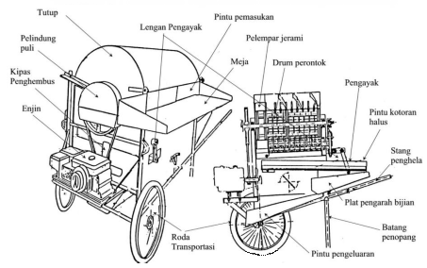
Gambar 3. Sketsa Mesin Rice Thresher
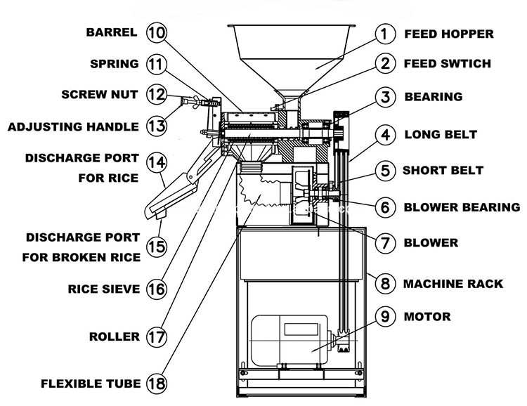
Gambar 3. Sketsa Mesin Rice Husker

Komponen-komponen dan fungsi setiap komponen dari mesin perontok padi (rice thresher machine) dan mesin pengupas gabah (rice husker machine) perlu untuk diketahui oleh masyarakat sasaran, karena berkaitan dengan prosedur dari penggunaan mesin tersebut.
Adapun komponen dari mesin perontok padi (rice thresher machine) diantaranya adalah :
- Motor penggerak, sebagai sumber penggerak dari mesin perontok padi.
- Pully, sebagai penerus putaran V-Belt dari motor penggerak ke silinder perontok padi.
- Saluran pemasukkan batang padi, sebagai tempat memasukkan padi saat akan dirontokkan.
- Tutup silinder, untuk menjangkau sebaran padi agar tidak berhamburan
- Silinder perontok, untuk merontokkan padi
- Saluran batang padi (kasar), sebagai tempat sisa batang perontok padi yang kasar
- Saluran batang padi (halus), sebagai tempat pembuangan sisa batang padi yang halus.
- Pully poros (blower), sebagai penggerak blower.
- V-Belt, sebagai penghubung pully pada motor penggerak dan poros silinder perontok.
- Sarangan, untuk menyaring padi agar terpisah dari kotoran (sisa batang padi).
- Pengatur udara, untuk mengatur besar kecilnya udara yang masuk atau menghembuskan blower.
- Saluran padi (gabah), untuk mengeluarkan padi yang sudah dirontokkan dari batang padinya

Sedangkan komponen dari mesin pengupas gabah (rice husker machine) diantaranya adalah :
- Motor penggerak, sebagai sumber penggerak dari mesin pengupas gabah.
- Hopper, untuk menampung bahan baku gabah yang akan dikupas kulitnya.
- Pintu pembuka dan penutup, untuk membuka dan menutup aliran gabah dari hopper ke ruang pengupas (rubber roll).
- Rubber roll (2 buah), untuk mengupas kulit gabah.
- Tangkai pembuka kasar, membuka/ merenggangkan/merapatkan rubber roll secara kasar.
- Tangkai pembuka halus, membuka/ merenggangkan rubber roll secara halus.
- Gearbox, untuk transmisi yang mengatur kecepatan dan arah putaran.
- Pully, sebagai penerus putaran V-Belt dari motor penggerak ke poros rubber roll.
- V-Belt, sebagai penghubung pully pada motor penggerak dan poros rubber roll.
- Saluran pengeluaran depan, sebagai saluran pengeluaran beras pecah kulit.
- Saluran pengeluaran belakang, untuk mengeluarkan sekam atau kulit gabah.
- Saluran pengeluaran gabah ½ isi
- Pengatur udara, untuk memperbesar/ memperkecil saluran penghembus udara.
- Rongga udara

HASIL DAN PEMBAHASAN
Pelaksanaan kegiatan PKM di Kelurahan Batu Layang telah berhasil melakukan difusi ilmu pengetahuan dan teknologi dalam bentuk pelatihan penerapan teknologi tepat guna dalam rangka memberikan solusi terhadap permasalahan masyarakat sasaran.
Berikut tahapan pelaksanaan ke-giatan yang dilakukan sebagai bagian dari rangkaian kegiatan PKM ini :
- Pelatihan teknologi tepat guna mesin perontok padi.
Melalui pelatihan teknologi tepat guna berupa mesin perontok padi ini diharapkan produktifitas petani dalam proses pengolahan padi pasca panen dapat meningkat.

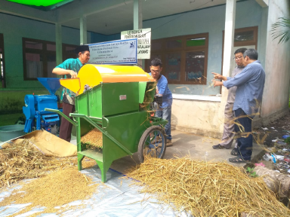
Gambar 4. Pelatihan Penggunaan Mesin Perontok Padi

- Pelatihan teknologi tepat guna mesin pengupas gabah.
Melalui pelatihan teknologi tepat guna berupa mesin pengupas gabah ini diharapkan para petani tidak lagi harus membawa beras mereka ke pabrik penggilingan beras yang berada di Kecamatan Wajok, Kabupaten Mem-pawah yang berjarak kurang lebih 8 km dari Kelurahan Batu Layang, sehingga masyarakat dapat menghemat waktu dan biaya produksinya.

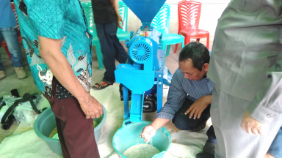
Gambar 5. Pelatihan Penggunaan Mesin Pengupas Gabah

- Serah terima teknologi tepat guna berupa mesin perontok padi dan mesin pengupas gabah.
Partisipasi dan kotribusi ma-syarakat Kelompok Tani Jaya Mandiri di dalam kegiatan PKM ini adalah memberikan kontribusi berupa produk padi yang baru di panen, tempat pelatihan dan fasilitas pendukung lainnya, serta ikut secara aktif di dalam pelatihan yang diberikan oleh Tim PKM.
Selanjutnya penandatanganan berita acara penyerahan hibah mesin pertanian merupakan akhir dari rangkaian kegiatan pelaksanaan PKM, yang dilakukan oleh kedua belah pihak yaitu Tim Pelaksana PKM dan Ketua Kelompok Tani Jaya Mandiri.

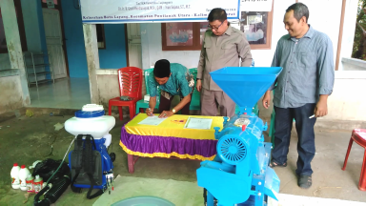
Gambar 6. Penandatanganan Berita Acara Serah Terima

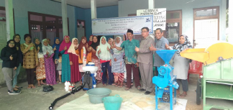
Gambar 7. Foto Bersama Mitra Kelompok Tani Jaya Mandiri

KESIMPULAN
Kegiatan PKM berupa penerapan teknologi tepat guna untuk pengolahan padi pasca panen di RT.04/RW.15 Kelurahan Batu Layang, Kecamatan Pontianak Utara ini telah meningkatkan pengetahuan dan wawasan masyarakat untuk meningkatkan produktifitas dan menekan biaya produksi mereka dalam proses pengolahan produk padi pasca panen. Tingkat partisipasi yang tinggi dari mitra program memberikan dampak positif bagi pelaksanaan program, terlihat dari keberhasilan masyarakat Kelompok Tani Jaya Mandiri dalam melakukan kegiatan pengolahan padi pasca panen secara mandiri.

DAFTAR PUSTAKA

- Anggraini, S., et.all., 2014. Serangan Hama Wereng dan Kepik pada Tanaman Padi di Sawah Lebak Sumatera Selatan. Prosiding Seminar Nasional Lahan Suboptimal, 26-27 September 2014., ISBN: 979-587-529-9, Palembang.
- BPS. 2016. Pontianak Dalam Angka 2016. Badan Pusat Statistik Kota Pontianak.
- Katalog BPS: 1102001.6171 Direktorat Riset dan Pengabdian Kepada Masyarakat, (2017). Panduan Pelaksanaan Penelitian dan Pengabdian Kepada Masyarakat di Perguruan Tinggi Edisi XII Tahun 2018, Direktorat Jenderal Penguatan Riset dan Pengembangan Kementerian Riset, Teknologi, dan Pendidikan Tinggi Republik Indonesia
- Jasmidi., Zainuddin, M., Prastowo, Puji., 2018. Pemanfaatan Urin Sapi Menjadi Pupuk Organik Cair Pada Koelompok Tani Desa Sukadamai Timur., Jurnal PKM, Unimed, Vol.24 No.1, ISSN:0852-2715, Medan
- Nugraha, S.P., Amini, F.N., 2013. Pemanfaatan Kotoran Sapi Menjadi Pupuk Organik. Jurnal Inovasi dan Kewirausahaan, Vol.2., No.3., September 2013., ISSN: 2089-3086.
- Yuliani, D., & Sudir., 2017. Keragaman Hama, Penyakit dan Musuh Alami Pada Budidaya Padi Organik. Jurnal Agro, Vol.4, No.1.

